Муниципальное бюджетное общеобразовательное учреждение средняя общеобразовательная школа Кенадского сельского поселения Ванинского муниципального района Хабаровского края

ОПРЕДЕЛЕНИЕ СТЕПЕНИ ЗАГРЯЗНЕНИЯ ВОЗДУХА МЕТОДОМ ЛИХЕНОИНДИКАЦИИ

работа Смирновой Марии Юрьевны, ученицы 6 класса, МБОУ СОШ с. Кенада

руководитель Коноплева Евгения Александровна,

учитель биологии- химии МБОУ СОШ с. Кенада

Кенада 2014 год

Аннотация

Тема: «Определение степени загрязнения воздуха методом лихеноиндикации». Объём исследовательской работы 25 страниц, на которых размещены 13 рисунков и 3 таблицы. При написании работы использовалось10 источников.

Целью работы явилось определение экологического благополучия атмосферы окрестностей Кенадского сельского поселения по лишайникам.

Объектом исследования при написании работы явилась окружающая среда окрестностей Кенадского сельского поселения. Предметом исследования явились лишайники, как биологические индикаторы. В исследовательскую работу входит введение, две главы, результаты исследования, вывод. Во введении раскрывается актуальность исследования по выбранному направлению, ставится проблема, цель исследования, определяется объект, предмет научных поисков, формулируется гипотеза, ставятся задачи, теоретическая, практическая значимости. В главе первой предложены теоретические сведения о лишайниках, определяется причины их соотнесения с индикаторами состояния окружающей среды. Во второй главе рассматриваются методы исследования, описывается видовое разнообразие лишайников и проводится опытно-практическая работа.

В результатах исследования подводятся итоги проделанной работы по теме исследования. В выводе описывается значимость полученных результатов.

Заключение посвящено основным выводам по теме исследования.

Оглавление

Введение 4

1. Теоретическая часть
2. Внешнее строение лишайников 5
3. Влияние загрязнения воздуха на состояние лишайников 8
4. Методика исследования
5. Методика определения степени загрязнения воздуха по лишайникам 11
6. Описание видового разнообразия лишайников окрестностей

села Кенада 12

1. Результаты исследования 15

Выводы 17

Заключение 17

Список литературы 18

Приложение 19

Введение

Некоторые растения, такие как лишайники наиболее чутко реагируют на характер и степень загрязнения атмосферы. Это означает, что они могут служить живыми индикаторами состояния воздушного бассейна. [1]

Лишайники - это широко распространенные организмы с достаточно высокой выносливостью к климатическим факторам и с чувствительностью к загрязнителям окружающей среды.[4]

А так же лишайники - это одна из наименее изученных групп низших растений на территории Хабаровского края. Тем не менее, в условиях экологического кризиса эти растения могут оказать неоценимую услугу, как показатели загрязнения окружающей среды. [4]

Лишайники являются биоиндикаторами - организмы, вид или сообщество, по наличию либо чрезмерному размножению которого (положительный индикатор) или же отсутствию или уменьшению численности (отрицательный индикатор) можно судить об определенном состоянии окружающей среды. Биоиндикация используется в практике народного хозяйства и имеет преимущества в том, что она экологически выгодна.[4]

Новизна работы заключается в том что изучение лишайников, их биологического разнообразия, оценка состояния воздушной среды при помощи лихеноиндикаторов проводится впервые.

Лишайники чутко реагируют на состояние воздуха, так как необходимые для жизнедеятельности вещества эти растительные организмы получают из воздуха. Мы предполагаем, что в районе железной дороги, как основного источника загрязнения воздуха, видовое разнообразие лишайников отсутствует.

Объект исследования окружающая среда окрестностей Кенадского сельского поселения.

Предмет исследования лишайники, как биологические индикаторы.

Цель работы определение экологического благополучия атмосферы окрестностей Кенадского сельского поселения по лишайникам.

Задачи исследования: изучить и обобщить теоретический материал по теме исследования, рассмотреть видовое разнообразие лишайников в окрестностях села Кенада.

I.Теоретическая часть

1. Внешнее строение лишайников

Лишайники — широко распространенные организмы с достаточно высокой выносливостью к климатическим факторам и чувствительностью к загрязнителям окружающей среды.

Грибной компонент, или микобионт, подавляющего большинства лишайников образован так называемыми сумчатыми грибами, или аскомицетами. Все грибы размножаются крошечными, микроскопическими спорами. У сумчатых грибов споры образуются в специальных цилиндрических клетках, похожих на длинные вытянутые мешочки. Каждый такой мешочек содержит восемь спор. Эти мешочки и есть «сумки», или аски. Известно, что грибные организмы состоят не из клеточных тканей, как животные или растения, а из переплетения микроскопических нитей, или гифов, — тех самых, что образуют грибницу. Тела лишайников, которые называются слоевищами, также создаются переплетающимися гифами. Поэтому именно гриб определяет облик того или иного лишайника. [6]

По внешнему виду все лишайники обычно делят на накипные, листоватые и кустистые. Накипные лишайники выглядят как тонкая мелкозернистая корочка, плотно покрывающая камни или древесную кору. Считается, что это наиболее примитивный тип этих организмов. Более развитые лишайники уже не лепятся к субстрату всем своим слоевищем. Они имеют вид более или менее оформленного листа, часто с многочисленными лопастями и бахромками и обычно прикрепляются с помощью короткой и толстой «подошвы». При этом их края относительно свободны, и слоевище довольно легко отделяется. Лишайники такого типа называют листоватыми. К ним относится большая часть самых обычных видов, которые можно встретить на стволах деревьев в пригородных лесах и парках. Самые сложные по своему строению — кустистые лишайники. Они не стелятся по субстрату, а создают вертикально поднимающиеся или, наоборот, свисающие вниз образования, которые называются подециями. Подеции могут выглядеть как рога, бокальчики или даже целые бороды, состоящие из тонких длинных нитей. [8]

Растительный компонент лишайника, или фитобионт, составляют водоросли. Известно, что водоросли обитают не только в воде. Огромное количество одноклеточных водорослей живет на суше — в почве, на стволах деревьев, на камнях и скалах. Необходимые для жизни углекислый газ и влагу они получают непосредственно из воздуха и в процессе фотосинтеза создают из них органические вещества.

В состав лишайников входят зеленые, бурые, жёлто-зелёные и даже примитивные синезеленые водоросли. Единственным требованием, которому должна соответствовать водоросль, чтобы войти в состав лишайника, является высокая устойчивость к неблагоприятным факторам. Ведь жизнь внутри лишайника отнюдь не является такой же простой, как на открытом воздухе. Здесь могут существовать лишь самые неприхотливые водоросли. Обычно водоросли составляют не более 5—10% от общего объема слоевища. Однако есть среди лишайников особая группа, у которой роль водорослей в формировании внешнего вида гораздо значительнее. Это так называемые слизистые лишайники. В сухую погоду они выглядят как неприметные темные корочки, расположенные, как правило, на древесном субстрате. Однако с наступлением дождей корочки вдруг очень сильно разбухают, превращаясь в коричневатые, зеленоватые или даже темно-фиолетовые слизистые комочки, иногда достигающие размеров нескольких сантиметров.[6]

Грибы и водоросли внутри лишайника находятся в состоянии симбиоза. Термин «симбиоз» дословно означает «сожительство». Клетки водорослей, находящиеся внутри слоевища лишайника, оказываются в экстремальных условиях. Прежде всего они испытывают постоянный недостаток света, без которого не могут нормально существовать. Лишайниковые водоросли растут и развиваются гораздо медленнее, нежели свободноживущие. Тем не менее лишайниковый гриб отнюдь не заинтересован в окончательной гибели водоросли, поскольку сам зависит от нее. Внутри лишайникового слоевища существуют даже специальные пучки грибных нитей, которые пропихивают, продавливают клетки водорослей туда, где больше света. Обычно слой водорослей, тесно переплетенных нитями гриба, располагается ближе к поверхности слоевища, сразу под его коркой. У некоторых лишайников в нижней части таллома ученые обнаружили еще один слой, состоящий уже из мертвых водорослей. Когда водорослевая клетка наконец погибает, такой лишайник своими нитями пропихивает ее вниз, где гифы гриба, питаясь, окончательно разлагают уже мертвые водоросли. [6]

Водоросль, находящаяся внутри слоевища лишайника, оказывается полностью изолированной от внешней среды. Поэтому все вещества, которые необходимы для ее существования, она должна забирать у гриба. Таким образом, лишайниковые водоросли тоже ведут себя как паразиты. Более того, находясь внутри слоевища, они умудряются не только существовать, но и размножаться. Было установлено, что как только нити гриба проникают в клетку водоросли, она тут же делится, да так, что нити остаются в старой клетке, а новая оказывается свободной. [6]

В этом состоянии взаимного паразитизма грибов и водорослей лишайники прошли долгий путь эволюционного развития, в процессе которого и микои фитобионты умеряли свои аппетиты. В результате и те, и другие претерпели значительные изменения. Лишайниковые грибы образуют совершенно особые жизненные формы, не встречающиеся у свободноживущих аскомицетов. То же касается и водорослей. В процессе эволюции многие из них настолько приспособились к существованию внутри лишайника, что уже не встречаются в свободном состоянии.

Лишайники распространены по всему земному шару, от влажных тропических лесов до Арктики и Антарктики. Есть они и в знойных пустынях, и на голых скалах высокогорий. Наиболее заметную роль лишайники играют именно в тех экосистемах, которые сложились в экстремальных природных условиях. «Ахиллесова пята» лишайников — их очень медленный рост. Чемпионами по медлительности являются накипные формы, особенно те, что обитают на камнях и скалах. Их годовой прирост составляет около 0,5 мм в год. Кустистые лишайники, наоборот, растут сравнительно быстро. Например, тундровые кладонии, которые часто называют ягелем, в год дают прирост от 2 до 7 мм в длину. Но в любом случае это гораздо медленнее, нежели у растений, в том числе и мхов. У многих арктических, тундровых и высокогорных видов процессы фотосинтеза и роста продолжаются даже при отрицательных температурах. Среди арктических и высокогорных накипных лишайников встречаются и такие, возраст слоевищ которых может достигать нескольких тысяч лет! Однако средний возраст большинства наших листоватых и кустистых лишайников колеблется в пределах от 50 до 100 лет. Для того чтобы упавшая спора превратилась в половозрелый лишайник, требуется около 10 лет и даже более. От 4 до 10 лет уходит у лишайников и на образование плодовых тел, где созревают споры, — апотециев. [6]

Роль лишайников в природе огромна. В первую очередь это касается как раз северных и высокогорных районов. Именно кустистые лишайники из рода Кладония составляют так называемый ягель — основной корм северных оленей. Фактически именно на этих лишайниках и держится цивилизация народов Крайнего Севера. Если летом олени могут разнообразить свой рацион, поедая различные травы, листья полярной березы и ивы, а также всевозможные грибы, то зимой единственный источник пищи для них — ягель, который они выкапывают из-под снега. Лесные и горные копытные звери — лось, кабарга, косуля или марал — также зимой питаются лишайниками, объедая их со стволов и ветвей деревьев, с камней и скал. Не брезгуют лишайниками белки, полевки и другие грызуны. На лишайниках обычно обитают несколько сотен различных видов беспозвоночных животных. [2]

Лишайники усложняют структуру экосистем, делая их более гибкими и устойчивыми. Кроме того, лишайники способствуют появлению и развитию жизни в самых, казалось бы, безжизненных местах. Например, на голых скалах, освободившихся после ледника, лишайники поселяются в течение первых десяти—пятнадцати лет. Сначала это накипные формы, потом появляются и листоватые. Со временем старые слоевища лишайников отмирают, на них поселяются разлагающие грибки и микроорганизмы. Так образуется первичный перегной, на котором уже могут расти мхи и некоторые виды высших растений. Сами лишайники сначала становятся прибежищем для различных беспозвоночных-лихенофагов, вслед за которыми приходят и хищники — пауки, жужелицы, многоножки. Так постепенно на голом и безжизненном участке возникает развивающаяся и самоусложняющаяся экосистема.[2]

Вегетативное тело лишайника — таллом, или слоевище. По внешнему виду различают три типа талломов лишайников: накипные, листоватые и кустистые.

Слоевище накипного лишайника представляет собой корочку, прочно сросшуюся с субстратом — корой дерева, древесиной, поверхностью камней. Его невозможно отделить от субстрата без повреждения.  
Листоватые лишайники имеют вид чешуек или пластинок, прикрепленных к субстрату с помощью пучков грибных нитей (гиф) — ризин или отдельных тонких гиф — ризоидов. Лишь у немногих лишайников таллом срастается с субстратом только в одном месте с помощью мощного пучка грибных гиф, называемого гомфом. [2]

У кустистых лишайников таллом состоит из ветвей или более толстых, чаще ветвящихся стволиков. Кустистый лишайник соединяется с субстратом гомфом и растет вертикально или свисает вниз.[2]

1. Влияние загрязнения воздуха на состояние лишайников.

Лишайники способны долгое время пребывать в сухом, почти обезвоженном состоянии, когда их влажность составляет от 2 до 10% сухой массы. При этом они не погибают, а лишь приостанавливают все жизненные процессы до первого увлажнения. Погрузившись в такой «анабиоз», лишайники могут выдерживать сильное солнечное облучение, сильное нагревание и охлаждение.  
В связи с тем, что лишайники поглощают воду всей поверхностью тела в основном из атмосферных осадков и отчасти из водяных паров, влажность слоевищ непостоянна и зависит от влажности окружающей среды. Таким образом, поступление воды в лишайники происходит, в отличие от высших растений, по физическим, а не по физиологическим законам. Недаром слоевище лишайников часто сравнивают с фильтровальной бумагой.  
 Минеральные вещества в виде водных растворов поступают в слоевище лишайника из почвы, горных пород, коры деревьев. Однако гораздо большее количество химических элементов лишайники получают из атмосферы с осадками и пылью. Поглощение элементов из дождевой воды идет очень быстро и сопровождается их концентрированием. При повышении концентрации соединений металлов в воздухе резко возрастает их содержание в слоевищах лишайников, причем в накоплении металлов они далеко опережают сосудистые растения. В лесу, где осадки проходят сквозь кроны деревьев и стекают со стволов, лишайники гораздо богаче минеральными и органическими веществами, чем на открытых местах. Особенно много минеральных и органических веществ попадает в тело эпифитных лишайников, растущих на стволах деревьев. Эти растения используются для наблюдения за распространением в атмосфере более 30 элементов: лития, натрия, калия, магния, кальция, стронция, алюминия, титана, ванадия, хрома, марганца, железа, никеля, меди, цинка, галлия, кадмия, свинца, ртути, иттрия, урана, фтора, йода, серы, мышьяка, селена и др.  
 Многочисленные исследования в районах промышленных объектов, на заводских и прилегающих к ним территориях показывают прямую зависимость между загрязнением атмосферы и сокращением численности определенных видов лишайников. Особая чувствительность лишайников объясняется тем, что они не могут выделять в среду поглощенные токсические вещества, которые вызывают физиологические нарушения и морфологические изменения.[5]  
 По мере приближения к источнику загрязнения слоевища лишайников становятся толстыми, компактными и почти совсем утрачивают плодовые тела. Дальнейшее загрязнение атмосферы приводит к тому, что лопасти лишайников окрашиваются в беловатый, коричневый или фиолетовый цвет, их талломы сморщиваются, и растения погибают. Изучение лишайниковой флоры в населенных пунктах и вблизи крупных промышленных объектов показывает, что состояние окружающей среды оказывает существенное влияние на развитие лишайников. По их видовому составу и встречаемости можно судить о степени загрязнения воздуха.[5]  
 Наиболее резко лишайники реагируют на диоксид серы. Концентрация диоксида серы 0,5 мг/м2 губительна для всех видов лишайников. На территориях, где средняя концентрация SОз превышает 0,3 мг/м3, лишайники практически отсутствуют. В районах со средними концентрациями диоксида серы от 0,3 до 0,05 мг/м3 по мере удаления от источника загрязнения сначала появляются накипные лишайники, затем листоватые (фисция, леканора, ксантория). При концентрации менее 0,05 мг/м3 появляются кустистые лишайники (уснея, алектория, анаптихия) и некоторые листоватые (лобария, пармелия).  
 На частоту встречаемости лишайников влияет кислотность субстрата. На коре, имеющей нейтральную реакцию, лишайники чувствуют себя лучше, чем на кислом субстрате. Этим объясняется различный состав лихенофлоры на разных породах деревьев.

Лишайники по-разному реагируют на загрязненность воздуха: некоторые из них не выносят даже малейшего загрязнения и погибают; другие, наоборот, живут только в городах и прочих населенных пунктах, хорошо приспособившись к соответствующим антропогенным условиям. Изучив это свойство лишайников, можно использовать их для общей оценки степени загрязненности окружающей среды, особенно атмосферного воздуха. На этой основе стало развиваться особое направление индикационной экологии — лихеноиндикация.[5]

        В самом деле, внимательный человек, гуляя в лесу, непременно заметит лишайники, растущие на стволах деревьев, — большие светло-серые пятна листоватых пармелий, мучнистые подпалины накипных лишайников, свисающие с веток редкие «бороды» уснеи, алектории и др. Все они здесь живые и нередко покрывают более половины поверхности ствола. Если пройти через какой-нибудь городской парк, то едва ли удастся обнаружить лишайники, разве только маленькие пятнышки хилых фрагментов слоевищ в трещинах коры.

        Видовой состав лишайников в разных частях городов (в центре, в индустриальных районах, в парках, на окраинах) оказался настолько различным, что ученые стали в пределах городов выделять так называемые «зоны лишайников». Впервые они были выделены в Стокгольме, где стали различать лишайниковую «пустыню» (центр города с сильно загрязненным воздухом и фабричные районы) — здесь лишайники почти совсем отсутствуют; зону «соревнования» (части города со средней загрязненностью воздуха) - флора лишайников бедна, виды с пониженной жизнеспособностью; «нормальную» зону (периферийные районы города), где встречаются многие виды лишайников. Позднее такие зоны были установлены и в других городах. Было также обнаружено, что в некоторых из них площадь лишайниковой «пустыни» за последние десятилетия увеличилась.

        В течение последних десятилетий было показано, что из компонентов загрязненного воздуха на лишайники самое отрицательное влияние оказывает двуокись серы. Экспериментально установлено, что это вещество уже в концентрации 0,08 — 0,10 мг на 1 м3 воздуха начинает вредно действовать на многие лишайники: в хлоропластах водорослевых клеток появляются бурые пятна, начинается деградация хлорофилла, плодовые тела лишайников хиреют. Концентрация SO2, равная 0,5 мг/м3, губительна для всех видов лишайников, произрастающих в естественных ландшафтах. Интересные данные были получены также методом пересадки некоторых лишайников из природных условий в городские, при этом у разных видов выявилась различная реакция на изменение условий: одни быстро вымирали, другие приспосабливались даже к отравленной среде.

        Конечно, в городах на лишайники пагубно влияет не только двуокись серы, но и другие загрязнители — окислы азота, окись углерода, соединения фтора и др. Лишайники предпочитают сырые местообитания, и эти условия, конечно, оказывают на них определенное влияние. И все же первый их «враг» — загрязненный воздух.[5] ,[9]

II. Методика исследования

1. Методика определения степени загрязнения воздуха по лишайникам

При изучении состоянии воздуха окрестностей села Кенада мы использовали методы оценки загрязненности атмосферы по встречаемости лишайников основанных на следующих закономерностях.[7]  
1. Чем сильнее загрязнен воздух, тем меньше встречается в нем видов лишайников (вместо десятков может быть один-два вида).  
2. Чем сильнее загрязнен воздух, тем меньшую площадь покрывают лишайники на стволах деревьев.  
3. При повышении загрязненности воздуха исчезают первыми кустистые лишайники (растения в виде кустиков с широким плоским основанием); за ними — листоватые (растут в виде чешуек, отделяющихся от коры); последними — накипные (имеют слоевище в виде корочки, сросшейся с корой).  
 На основании этих закономерностей можно количественно оценить чистоту воздуха в конкретном месте.

Встречаемость лишайников в зависимости от среднего количества диоксида серы в воздухе

|  |  |
| --- | --- |
| Зоны лишайников | Район |
| Лишайниковая пустыня» (лишайники практически отсутствуют) | районы с сильно загрязненным воздухом |
| «Зона угнетения» (флора бедна – фисции, леканоры, ксантории) | Районы со средней загрязненностью |
| «Зона нормальной жизнедеятельности» (максимальное видовое разнообразие: встречаются в том числе и кустистые виды – усенеи, анаптихии, алектории) | Периферийные районы |

В лихеноиндикационных исследованиях мы отмечали, какие виды лишайников встретились в исследуемом районе, какой процент общей площади занимает каждый растущий там вид. Кроме того, указывают жизнеспособность каждого образца: здоровое или чахлое слоевище. Исследование проводилось с целью сбора информации о видовом обилии лишайников, произрастающих в районе исследования. Кроме выявления видового состава, определяют размеры розеток лишайников и степень покрытия в процентах. Оценка встречаемости и покрытия дается по 5-балльной шкале.  
Таблица оценки частоты встречаемости и степени покрытия по пятибалльной шкале.[9]  
[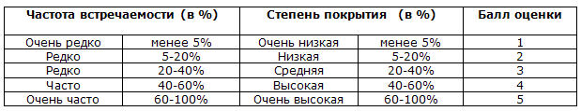](http://wiki.irkutsk.ru/index.php/%D0%98%D0%B7%D0%BE%D0%B1%D1%80%D0%B0%D0%B6%D0%B5%D0%BD%D0%B8%D0%B5:Lihenoind-tabl.jpg)

Таким образом, для каждой площадки описания и для каждого типа роста лишайников кустистых, листоватых и накипных выставляются баллы встречаемости и покрытия.  
После проведения исследований на нескольких десятках деревьев делается расчет средних баллов встречаемости лишайников — накипных (Н), листоватых (Л) и кустистых (К).  
Так же можно легко рассчитать показатель относительной чистоты атмосферы (ОЧА) по формуле:  
 ОЧА = (Н + 2 х Л +3 х К)/ 30  
Чем выше показатель ОЧА (ближе к единице), тем чище воздух местообитания. Имеется прямая связь между ОЧА и средней концентрацией диоксида серы в атмосфере.  
 В районе предполагаемого наиболее интенсивного загрязнения атмосферы собрать сведения о размерах лишайников используя метод сеточек - квадратов.[9]

1. Описание видового разнообразия лишайников окрестностей села Кенада

На территории Кенадского поселения при исследований были выявлены следующие виды лишайников:

Канделярия одноцветная [приложение1, рис.1] Таллом 0,5-2 см в диаметре, листовато-чешуйчатый, от оранжево - или лимонно- до серо-желтого, с изидиями. Иногда чешуйки таллома почти незаметны, и таллом кажется состоящим из одних зернистых изидий. Обитает на стволах и ветвях свободно стоящих деревьев, преимущественно лиственных (в том числе и плодовых), реже хвойных, на обработанной древесине, мхах, каменистом субстрате. Часто встречается вблизи человеческого жилья.

Кладония порошистая [приложение 1, рис. 2] состоит из чешуек средних или крупных размеров, иногда до 1 см длиной, образующие рыхлые дерновинки, сверху зеленовато-сероватых, снизу белых. Обитает на обработанной древесние, на основаниях деревьев с грубой корой.

Фисция звездчатая [приложение 1, рис. 3] имеет слоевище в виде плотно приросших к субстрату розеток, сверху беловатых или сизовато-серых, снизу светлых, с густыми серыми ризоидами. Лопасти узкие, вытянутые, на концах округло-выемчатые. Растет на коре лиственных деревьев, особенно часто на тополе, осине, реже на коре хвойных и на камнях.

Фисция нежноватая [приложение1, рис. 4] листоватое слоевище растущее розеткой, реже корочкой; края листочков покрыты ворсинками-ризоидами, которыми лишайник крепится к субстрату; окраска серая или коричневая. Встречается на коре деревьев лиственных пород, обработанной древесине, реже на камнях.

Усенея жестковолосатая [приложение1, рис. 5] Слоевище усней свисающее или стелящееся по субстрату, нитчато-кустистое, обильно ветвящееся, формой напоминает густую бороду. Серовато-бледно-зелёного (желтовато-зелёного) цвета. Веточки слоевища округлые, жесткие, ветвящиеся, сильно вытянутые, на концах волосовидные, покрытые мелкими заостренными или полукруглыми в сечении сосочками и соредиозными бугорками. Вершинки ветвей тонкие, до волосовидных. Произрастают на стволах и ветвях, главным образом хвойных, реже лиственных пород. Лишайник предпочитает старо-возрастные лесные массивы; влажные, как тенистые, так и хорошо освещенные места. Главным условием для развития является чистый, не загрязненный воздух, поэтому вблизи городов лишайник не встретишь.

Ксантория обманчивая [приложение1, рис.6] Некрупный листоватый лишайник. Таллом округлый или неправильной формы, до 10 см в диаметре, относительно слабо прикрепленный к субстрату, лопасти восходящие, чере-питчато расположенные, короткие и широкие, на концах закругленные, губовидно или шлемовидно вздутые, верхняя поверхность таллома красновато-желтая или оранжево-желтая, слегка блестящая, нижняя - беловатая или светло-коричневая с рассеянными короткими ризоидами. Растет на крупных стволах и ветвях старых деревьев лиственных, реже хвойных пород, изредка - на обнаженной и обработанной древесине, очень редко - на известковом каменистом субстрате.

Феофисция реснитчатая [приложение 1, рис.7] слоевище розетковидное, до 5 см в диаметре, плотно прилегающее к субстрату. Верхняя поверхность лопастей серо-коричневая до коричневого, нижняя сторона черная. Обитает на коре лиственных пород.

Пармелия бороздчатая [приложение 1, рис. 8] [слоевище](http://ru.wikipedia.org/wiki/%D0%A1%D0%BB%D0%BE%D0%B5%D0%B2%D0%B8%D1%89%D0%B5) неправильно - розетковидное, 5—15 см диаметром. Лопасти 3—4 мм шириной и 5—20 мм длиной, выемчатые, тесно собранные или слегка расходящиеся, тупые на концах. Сверху слоевище голубовато-серое или зеленовато-серое, сетчато-морщинистое, с [соредиями](http://ru.wikipedia.org/w/index.php?title=%D0%A1%D0%BE%D1%80%D0%B5%D0%B4%D0%B8%D0%B9&action=edit&redlink=1); снизу чёрное, густо покрытое до концов лопастей чёрными, простыми или ветвящимися ризинами. Пармелия бороздчатая растёт на [стволах](http://ru.wikipedia.org/wiki/%D0%A1%D1%82%D0%B2%D0%BE%D0%BB_%28%D0%B1%D0%BE%D1%82%D0%B0%D0%BD%D0%B8%D0%BA%D0%B0%29) и ветвях лиственных и хвойных деревьев, а также на обработанной [древесине](http://ru.wikipedia.org/wiki/%D0%94%D1%80%D0%B5%D0%B2%D0%B5%D1%81%D0%B8%D0%BD%D0%B0) и каменистом [субстрате](http://ru.wikipedia.org/wiki/%D0%A1%D1%83%D0%B1%D1%81%D1%82%D1%80%D0%B0%D1%82_%28%D0%B1%D0%B8%D0%BE%D0%BB%D0%BE%D0%B3%D0%B8%D1%8F%29), как правило, в хорошо освещённых местах.

Меланохалея шероховатая [приложение1, рис. 9] слоевище тонкое, розетковидное, лопастное. Лопасти с мелковолнистыми приподнятыми над субстратом краями. Верхняя сторона слоевища коричневая. Обитает на стволах и ветвях деревьев различных пород, обработанной древесине и каменистом субстрате.

Эверния сливовая [приложение 1, рис. 10] [слоевище](http://ru.wikipedia.org/wiki/%D0%A1%D0%BB%D0%BE%D0%B5%D0%B2%D0%B8%D1%89%D0%B5) лишайника мягкое кустистое, может достигать 3—4 см в высоту. Оно состоит из сросшихся внизу (на коре дерева) густорослых, чрезвычайно разветвлённых, похожих на рога [оленя](http://ru.wikipedia.org/wiki/%D0%9E%D0%BB%D0%B5%D0%BD%D1%8C), лопастей. Цвет слоевища варьирует от зелёного до зеленовато-белого в сухую погоду — и от тёмно-коричнево-зелёного до жёлто-зелёного, когда сыро. Растет на стволе и ветвях [дубов](http://ru.wikipedia.org/wiki/%D0%94%D1%83%D0%B1) и некоторых других лиственных и хвойных деревьев, в том числе на [пихтах](http://ru.wikipedia.org/wiki/%D0%9F%D0%B8%D1%85%D1%82%D0%B0) и на [соснах](http://ru.wikipedia.org/wiki/%D0%A1%D0%BE%D1%81%D0%BD%D0%B0).

Гипогимния вздутая [приложение1, рис. 11] [таллом](http://www.ecosystema.ru/08nature/lich/i02.htm#tallom) листоватый, очень разнообразный по форме (розетковидный, полурозетковидный или неопределенной формы), с тесно сближенными или налегающими друг на друга лопастями 1-5 см длиной и 1-6 мм шириной, слегка выпуклыми, разветвленными, слегка расширенными, вздутыми, внутри полыми. По краю лопастей очень часто расположены белые мучнисто-зернистые [соредии](http://www.ecosystema.ru/08nature/lich/i03.htm#sored-izid). Сверху [таллом](http://www.ecosystema.ru/08nature/lich/i02.htm#tallom) серовато-зеленоватый, желтовато-серовато-зеленоватый или голубовато-зеленовато-серый, гладкий или морщинисто-складчатый, снизу черный или темно-коричневый, морщинистый, без отверстий. Преимущественно на стволах и ветвях хвойных и лиственных пород, реже на других субстратах

Фисция голубовато – серая [приложение1, рис.12] [Таллом](http://www.ecosystema.ru/08nature/lich/i02.htm#tallom) в виде крупных, 5-9 см в диаметре, округлых листовидных розеток; лопасти плотно прижаты к субстрату или отстают от него по краю. Лопасти 5-7 мм шириной, волнисто-складчатые, верхняя их сторона сероватая или серовато-коричневая, на концах лопастей или реже целиком покрыта беловатым налетом. По краям лопастей, особенно на их концах, развиваются многочисленные беловатые или желтоватые сорали. Нижняя сторона светлая или темная, с темными ризоидами, часто хорошо заметными по краю лопастей. На коре лиственных деревьев, на обработанной старой древесине, среди мхов на скалах и камнях.[10]

III. Результаты исследования

Кенада — село в Ванинском районе Хабаровского края России. Административный центр Кенадского сельского поселения. Располагается на Комсомольской ветке Дальневосточной железной дороги. Основная часть поселка располагается к северу от железной дороги, которая делит поселок на две части. Улицы расположены параллельно железной дороге.[2]

В ходе исследования были изучены различные районы окрестностей Кенадского сельского поселения: центр поселка, берег реки Мули, район железнодорожного полотна и идущая параллельно автомобильная дорога на наличие лишайников и их видовое разнообразие.

В поселении можно выделить следующие источники загрязнения атмосферы – железнодорожные составы, автомобили, выбросы дыма от печей и двух котельных работающих на дровах.

Можно считать, что железнодорожный транспорт занимает первое место по степени загрязнения окружающей среды. В среднем в сутки через наше село проходит около 40, соответственно в месяц примерно 1200, в год 438000 железнодорожных подвижных составов.

Нами было проведено лихеноиндиакациальное исследование мы посчитали количество покрытых лишайниками деревьев. Отмечено, что в основном встречаются пармелия бороздчатая, гипогимния вздутая, эверния сливовая, меланохалея шероховатая, феофисция реснитчатая, ксантория обманчивая, усенея жестковолосатая, фисция нежноватая, фисция звездчатая, кладония порошистая, канделярия одноцветная жизнеспособность каждого образца хорошая, слоевище здоровое. Видовое разнообразие, здоровый внешний вид говорит о том, что воздух имеет наименьшую степень загрязнения.

Основываясь на таблицу оценки частоты встречаемости и степени покрытия лишайников [приложение 2], можно сказать о высоком проценте наличия кустистых, листоватых, накипных лишайников, которое возможно только в благополучной атмосфере, лишенной различных вредных веществ.

Площадь покрытия лишайников в районе железной дороги на исследуемых объектах (в количестве 21) составила 627 кв. см.

Нами проведён расчёт ОЧА по формуле встречаемости лишайников: ОЧА = (Н + 2 х Л +3 х К)/ 30

ОЧА в центре поселка = (25+ 2*6+3*3)/30= 1.53 > 1

ОЧА районе железной дороги =(20+ 2*3+3*3 )/30= 1.16 >1

ОЧА районе автомобильной дороги =(21+ 2*5+3*3 )/30= 1.33 >1

ОЧА в районе реки Мули =( 56 +2*12+3*8)/30= 3.46 >1

Так как оценка чистоты атмосферы (ОЧА) везде больше 1 , значит можно говорить о том, что атмосфера окрестностей Кенады наименее загрязнена. Но наблюдается некоторая закономерность: чем ближе исследуемые объекты находятся к железнодорожному полотну, тем меньше коэффициент ОЧА ( ближе к 1), а так же и меньше видовое разнообразие лишайников, хотя количество лишайников велико. Чем ближе исследуемые объекты находятся к берегу реки Мули, тем больше и разнообразнее лишайников мы можем наблюдать, ОЧА в несколько раз больше 1. Площадь лишайников огромна, встречаются целые группы различных видов лишайников, огромные валуны на берегу реки Мули сплошь покрыты накипными лишайниками, имеющими здоровый внешний вид. Благополучное существование можно объяснить наличием вблизи водоема , что способствует развитию этих организмов.

На основании сведений (приложение 3) можно определить исследуемые районы к категории районов с низкой степенью загрязнения (центр села, берег реки Мули ) и районы со средней степенью загрязнения атмосферы (район железной дороги и идущая рядом автомобильная дорога).

Выводы

Проведенные исследования позволяют сделать вывод о наличии, видовом разнообразии и лишайников, что в свою очередь говорит о чистом воздухе с низкой степенью загрязнения.

Заключение

В ходе исследования нами была изучен и обобщен теоретический материал по теме исследования, рассмотрено видовое разнообразие лишайников в окрестностях села Кенада, проведены исследования, позволяющие сделать выводы о состоянии атмосферы Кенадского сельского поселения.

Лишайники специализированная группа грибов, находящихся в постоянном сожительстве с водорослями; это наиболее чутко реагирующие на характер и степень загрязнения атмосферы организмы. Это означает, что они могут служить живыми индикаторами состояния воздушного бассейна.

Лишайники чутко реагируют на состояние воздуха, так как необходимые для жизнедеятельности вещества эти растительные организмы получают из воздуха. В ходе нашего исследования гипотеза об отсутствии лишайников в районе железной дороги не подтвердилась. Но замечена закономерность в распространении лишайников: чем дальше от железной дороги и ближе к реке, тем больше и разнообразнее мир лишайников. Так же было замечено, что в непосредственной близости от железнодорожных путей на расстоянии 10 м были замечены накипные лишайники на валунах, находящихся на полосе отвода, а так же на деревьях возраст которых составляет не менее 50 лет. Площадь этих лишайников, учитывая их медленный темп развития, говорит о том что они существуют здесь несколько десятилетий.

Данные факты полученные при исследовании окружающей среды окрестностей Кенадского сельского поселения свидетельствуют о том, что состояние атмосферы можно определить, как благополучное.

Список литературы

1. Пасечник В.И., Биология: Бактерии. Грибы. Растения. Учебник для 6 класса, Дрофа, 2013 г
2. <http://ru.wikipedia.org/>
3. <http://www.ecosystema.ru/>
4. <http://nsportal.ru/ap/drugoe/library/lishainiki-v-gordskoi-srede>
5. [Определение чистоты воздуха по лишайникам. Группа 4(ИГПУ СЭМ) — IrkutskWiki](http://wiki.irkutsk.ru/index.php/%D0%9E%D0%BF%D1%80%D0%B5%D0%B4%D0%B5%D0%BB%D0%B5%D0%BD%D0%B8%D0%B5_%D1%87%D0%B8%D1%81%D1%82%D0%BE%D1%82%D1%8B_%D0%B2%D0%BE%D0%B7%D0%B4%D1%83%D1%85%D0%B0_%D0%BF%D0%BE_%D0%BB%D0%B8%D1%88%D0%B0%D0%B9%D0%BD%D0%B8%D0%BA%D0%B0%D0%BC._%D0%93%D1%80%D1%83%D0%BF%D0%BF%D0%B0_4(%D0%98%D0%93%D0%9F%D0%A3_%D0%A1%D0%AD%D0%9C))
6. <http://nsportal.ru/ap/nauchno-tekhnicheskoe-tvorchestvo/lishayniki-bioindikatory-chistoty-vozduha>
7. issledovaniehttp://www.bankgorodov.ru/place/inform.php?id=203313
8. <http://uchebalegko.ru/lections/viewlection/biologiya/6_klass/klassifikatsiya_rasteniy/vodorosli/lishayniki/lec_lishayniki__obschaya_harakteristika_lishaynikov>
9. <http://www.ecosystema.ru/04materials/guides/03lich.htm>
10. http://maminsite.ru/pages.files/school/atlas_opredelitel_pleshakov.html

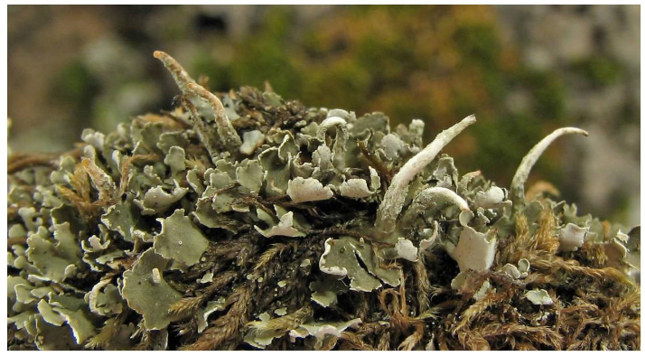Приложение 1

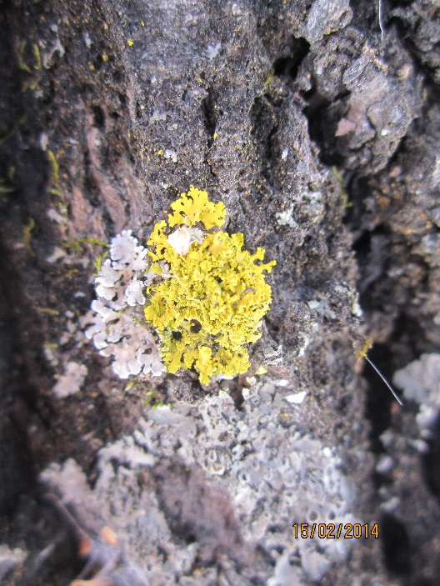

Рис. 1 Канделярия одноцветная Рис. 2 Кладония порошистая

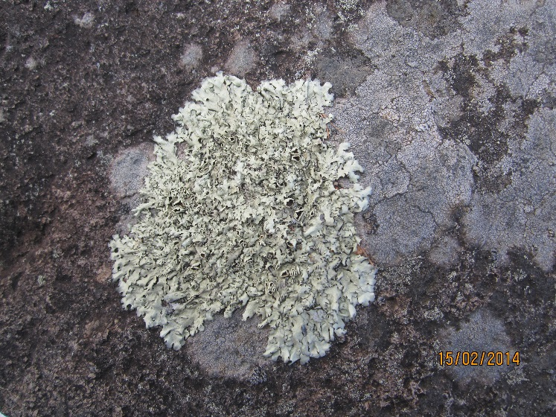

Рис. 3 Фисция звездчатая

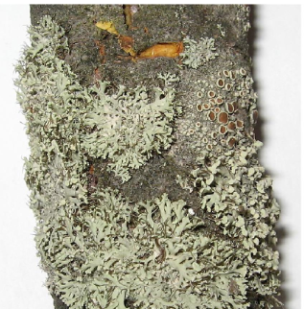

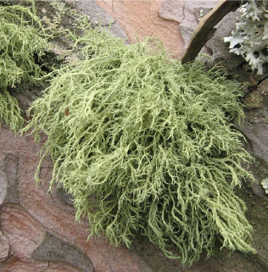

Рис. 4 Фисция нежноватая Рис. 5 Усенея жестковолосатая

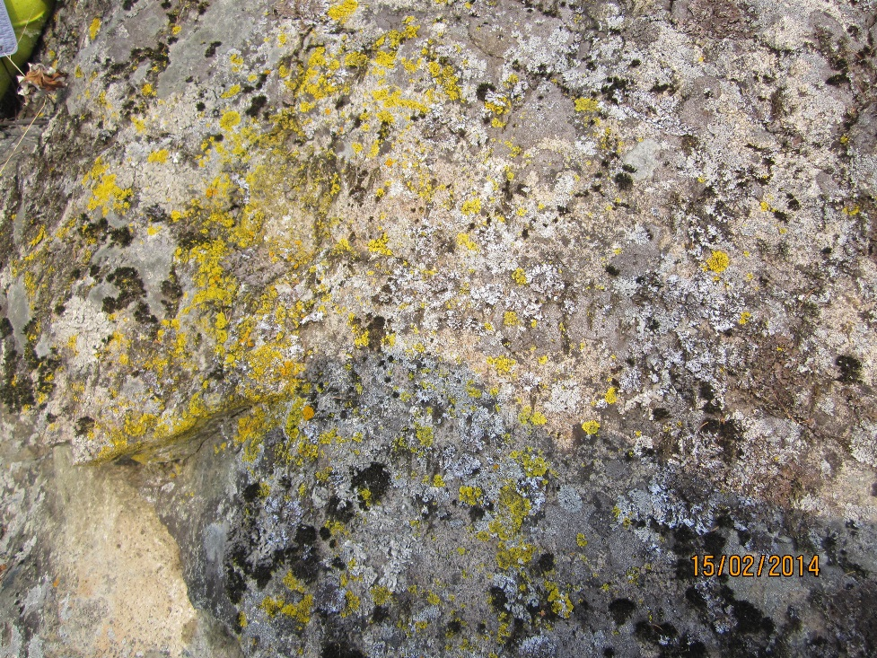

Рис. 6 Ксантория обманчивая

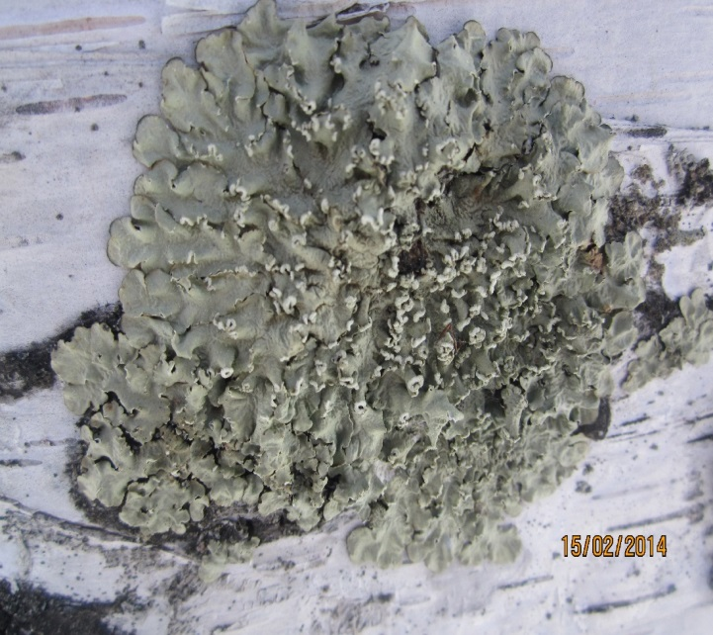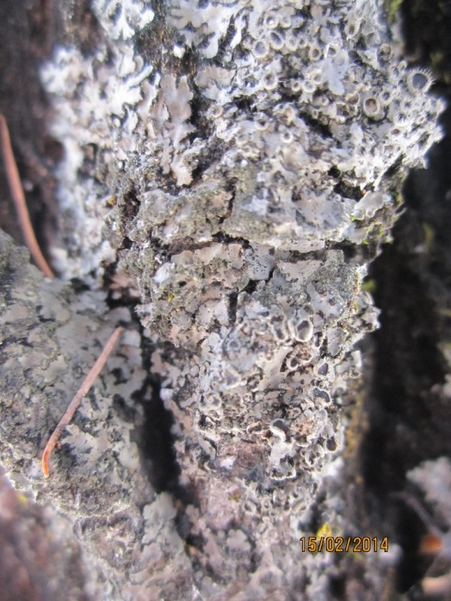

Рис. 7 Феофисция реснитчатая Рис. 8 Пармелия бороздчатая

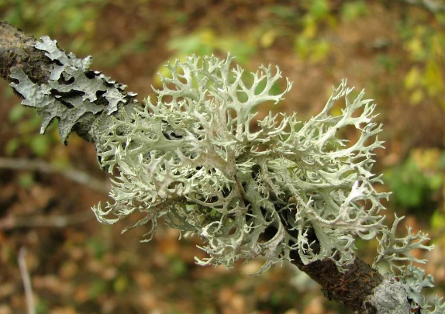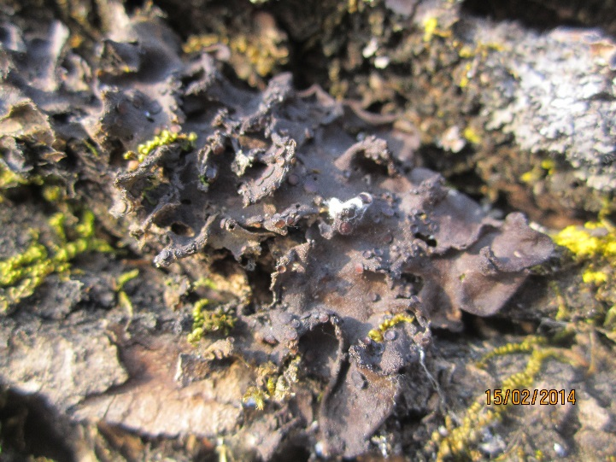

Рис.9 Меланохалея шероховатая Рис. 10 Эверния сливовая

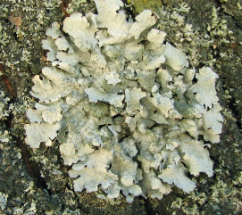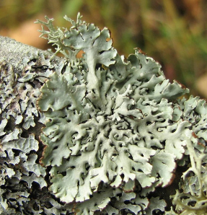

Рис. 11 Гипогимния вздутая Рис. 12 Пармелия бороздчатая

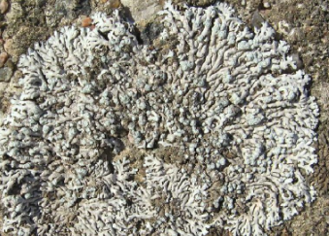

Рис. 13 Фисция голубовато – серая

Приложение 2

Таблица оценки частоты встречаемости и степени покрытия по пятибалльной шкале

|  |  |  |  |  |  |  |  |  |  |  |  |  |  |
| --- | --- | --- | --- | --- | --- | --- | --- | --- | --- | --- | --- | --- | --- |
| Частота  встречаемости  (в %) | | Накипные | | | | Листоватые | | | | Кустистые | | | |
| Центр поселка | шоссе | Железная дорога | Берег реки Мули | Центр поселка | шоссе | Железная дорога | Берег реки Мули | Центр поселка | шоссе | Железная дорога | Берег реки Мули |
| Очень редко | Менее 5% | - | - | - | - | - | - | - | - | - | - | - | - |
| Редко | 5-20 % | - | - | - | - | - | - | - | - | - | - | - | - |
| Редко | 20 - 40 % | - | - | - | - | - | - | + | - | - | + | + | - |
| Часто | 40 - 60% | + | + | + | - | + | + | - | - | + | - | - | - |
| Очень часто | 60-100 % | - | - | - | + | - | - | - | + | - | - | - | + |

|  |  |  |  |  |  |
| --- | --- | --- | --- | --- | --- |
| Степень покрытия (в %) | | Балл оценки | Накипные | листоватые | кустистые |
| Очень низкая | Менее 5% | 1 | - | - | - |
| Низкая | 5-20 % | 2 | - | - | - |
| Средняя | 20 - 40 % | 3 | - | + | + |
| Высокая | 40 - 60% | 4 | + | - | - |
| Очень высокая | 60-100 % | 5 | - | - | - |

Приложение 3

|  |  |  |
| --- | --- | --- |
| Зоны лишайников | Район | Отметки |
| Лишайниковая пустыня» (лишайники практически отсутствуют) | районы с сильно загрязненным воздухом | отсутствуют |
| «Зона угнетения» (флора бедна – фисции, леканоры, ксантории) | Районы со средней загрязненностью | район железной дороги и идущая рядом автомобильная дорога |
| «Зона нормальной жизнедеятельности» (максимальное видовое разнообразие: встречаются в том числе и кустистые виды – усенеи) | Районы с низкой загрязненностью | центр села, берег реки Мули |

Приложение 4 Фотографии не вошедшие в основную часть работы

